Дидактические игры по математике, рекомендуемые для проведения их дома
Сосчитай себя. Цель: Закрепить понятия о количественных представлениях. Ход игры: Взрослый просит сосчитать части своего тела , которых по одной ( голова, нос, рот, язык и так далее). Назвать парные органы тела ( два уха, два виска, две брови, два глаза, две губы, две руки, две ноги), показать те органы тела, которые можно сосчитать до пяти ( пальцы рук и ног).
Разложи карандаши. Цель: Закрепить умение сравнивать по длине. Материал: Карандаши разной длины. Ход игры: Взрослый предлагает ребёнку разложить карандаши разной длины в порядке возрастания и убывания.
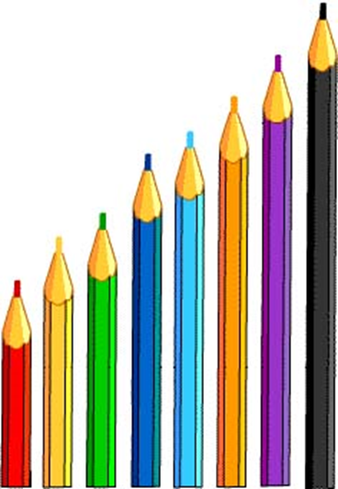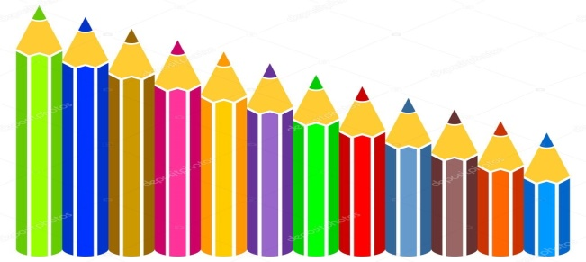
Найди похожий предмет. Цель: Умение находить в окружающей обстановке предметы различной формы. Ход игры: Взрослый предлагает ребёнку найти в комнате предметы, имеющие круглую (квадратную, треугольную) форму. Простые упражнения: Перед обедом попросить ребёнка положить на стол столько вилок, сколько человек будет обедать. Спросите сколько ушей у кошки Маруськи и т.д.
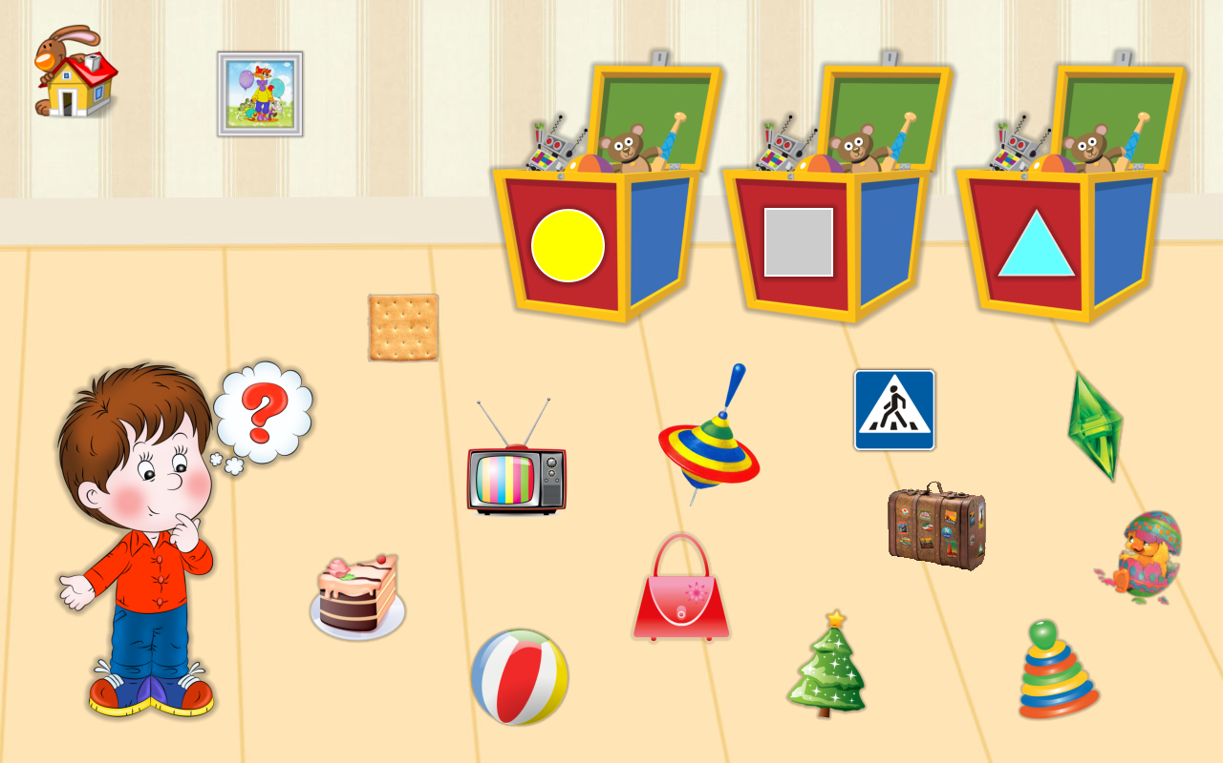
Математика и пластилин. Для запоминания цифр и геометрических фигур ребенок вместе со взрослым лепит их из пластилина. Взрослый вырезает цифры из бархатной бумаги, а ребенок водит по ним пальчиком.

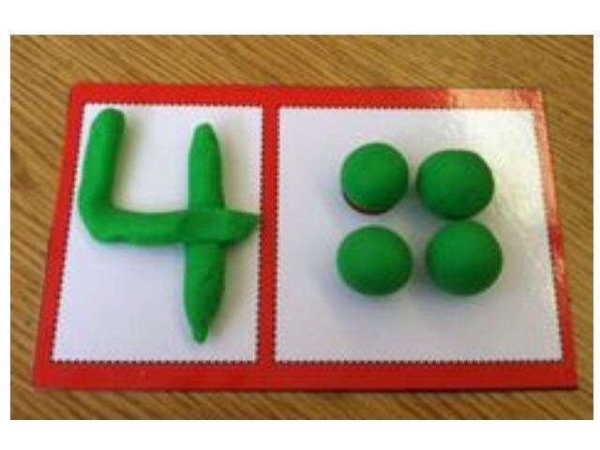
А теперь самое главное – обязательно всё обучение стройте на игре, в непринуждённой, весёлой обстановке. Только так у ребёнка разовьется интерес к знаниям.

